Das Auswärtsspiel in Evershagen bei den F1-Junioren des FC Hansa stand heute auf der Tagesordnung für die Jungs unserer E2. Die technisch beschlagenen und sehr schnellen Hanseaten würden ein harter Gegner für unsere Mannschaft werden. Gespannt durfte man daher sein, wie die Blau-Weißen sich in dieser Begegnung schlagen würden.

Pünktlich zum Anpfiff brach die Wolkendecke auf und die ersten Sonnenstrahlen des Tages fielen auf das Spielfeld und sorgten für den richtigen Rahmen für dieses Match, in dem das Hafenteam damit beschäftigt war, den angestrebten Spielaufbau der Gastgeber zu unterbinden. Möglichst dicht am Gegner stehen und stören war das Motto. Sobald die Hanseaten an den Ball kamen, versuchten sie sofort, ihre Schnelligkeit auszuspielen. Diese Versuche waren schon nach 2 Minuten von Erfolg gekrönt, als zwei der Gelb-Blauen Hausherren unsere Abwehr düpierten und anschließend den Ball am heraus laufenden Aaron vorbei zum 1:0 im Tor unterbringen konnten. Dumm gelaufen!

Auch im weiteren Verlauf der ersten Halbzeit war unser Team intensiv mit Abwehrarbeit beschäftigt. Aaron musste ein ums andere Mal in höchster Not klären, während der Hansa-Torwart erst nach knapp 10 Minuten beschäftigt wurde.

Nach einer Viertelstunde war es dann ein Freistoß von Louis nach zu weitem Abschlag des Torwartes, den der Hansa-Keeper noch berührte, bevor der Ball in den Maschen des Tores landete – 1:1. Dieser glückliche Ausgleich führte zu einer Belebung des Spiels unserer Mannschaft, die sich auf einmal klare Chancen gegen einen scheinbar durch das Tor verunsicherten Gegner erarbeiten konnte. Drei Minuten nach dem Ausgleich hatte Leo dann die Führung auf dem Fuß, konnte den Ball jedoch nicht im Tor unterbringen. Wiederum drei Minuten später dann ein schöner Spielzug, bei dem Cassian den Ball zunächst nach links auf Vincent spielte, der dann quer zur rechten Seite passte, wo Leo völlig frei stand. Doch leider war dieser schöne Spielzug nicht von Erfolg gekrönt. Kurz vor der Halbzeit zog Lenni dann einfach ab und der Ball senkte sich unter die Latte des Hansa-Kastens zum 2:1. Das war dann auch der Halbzeitstand.

 Gewarnt waren unsere Jungs vor dem, was nach der Pause kommen würde. Die Hausherren würden Druck machen, um doch noch als Sieger vom Platz zu gehen. Erst zwei Minuten waren in Hälfte 2 gespielt, als ein straffer Schuss von der rechten Hansaseite die Hafenführung egalisierte. Und die Hausherren strebten nach weiteren Toren. Drei Minuten nach dem Ausgleich waren es Karl und Bennet, die gerade noch auf der Linie retten konnten. Aaron erstickte vier Minuten später den Torschrei auf Hansaseite mit einer Klasse-Parade. Doch nach einer Viertelstunde in der zweiten Halbzeit konnten die Gastgeber doch noch in Führung gehen. Nachdem zunächst ein Schuss von Hansas Nummer 9 am Pfosten abprallte, konnte die Nummer 6 diesen abgeprallten Ball in Aarons Kasten versenken. Geschockt von diesem Treffer mussten unsere Jungs dann nur eine Minute soäter auch noch das 4:2 hinnehmen. Doch nach diesem Treffer fing sich unsere Mannschaft wieder und erkämpfte sich nun ihrerseits Chancen. Fünf Minuten vor dem Ende spielte Tom auf der linken Seite auf Leo, der aus spitzem Winkel verwandelte – nur noch 3:4. Würde unseren Jungs noch der Ausgleich gelingen? Verdient hätten sie es sich in den verbleibenden 5 Minuten, in denen sie sich mehrere gute Chancen erarbeiteten. Doch am Ende blieb es bei einer knappen Niederlage. Herzlichen Glückwunsch den Platzherren zum Sieg. In jedem Fall war es ein spannendes und sehenswertes Match für die Zuschauer!

Hafen spielte mit Aaron, Arthur, Louis (1), Bennet, Tom Cassian, Len Lasse (1), Leo (1), Vincent, Karl, Lasse

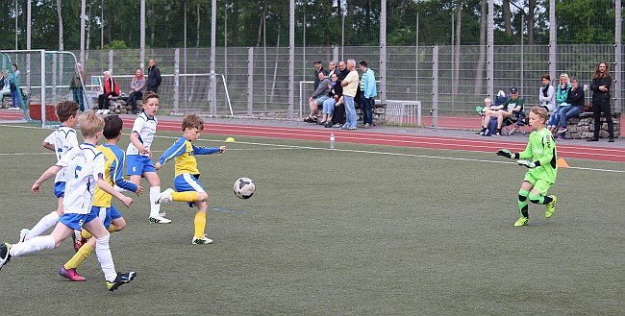

Das Duell Feldspieler gegen Torwart entscheidet hier der Feldspieler für sich - 1:0 für Hansa.

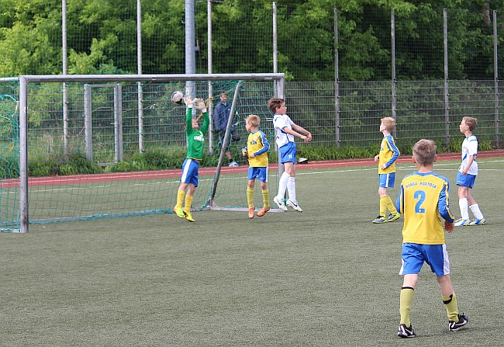

Louis krönt seine sehr gute Leistung mit dem Treffer zum 1:1.

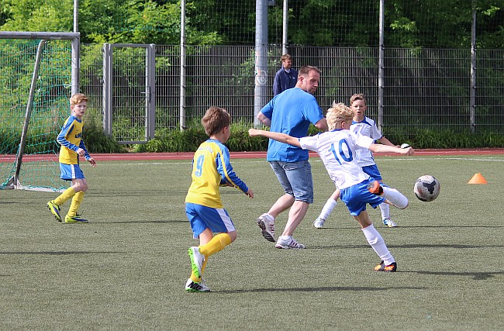

Lenni holt aus, der Schiedsrichter geht in Deckung und ...

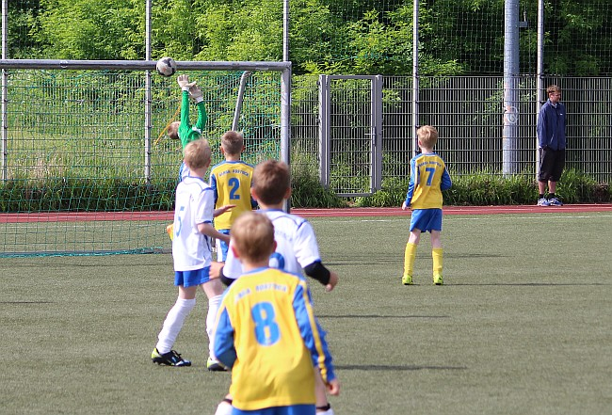

... der Ball ist im Kasten - Führung für das Hafenteam!

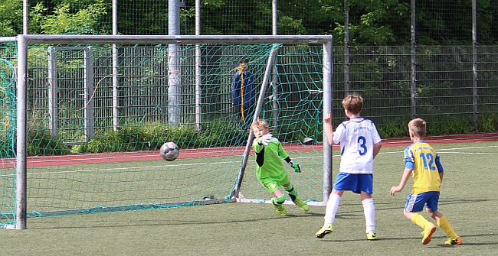

Alles Recken und Strecken hilft nicht - der Ausgleich zum 2:2.

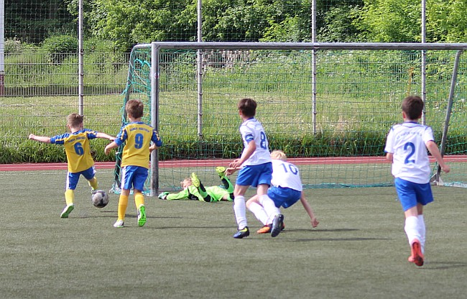

Treffer im zweiten Versuch - das 3:2 durch Hansas Nummer 6.

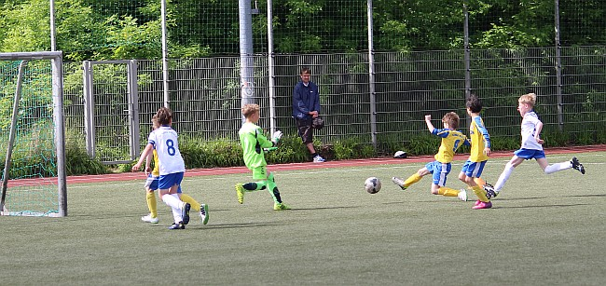

Die Hausherren erhöhen auf 4:2.

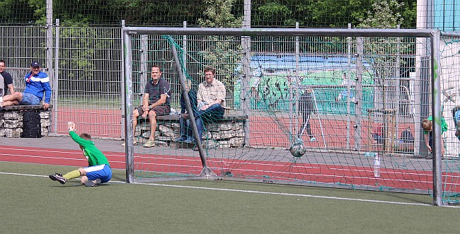

Das 4:3 ließ noch einmal Hoffnung auf Hafenseite aufkommen.